МДОУ Светлогорский детский сад

Проект
«Моя любимая игрушка»
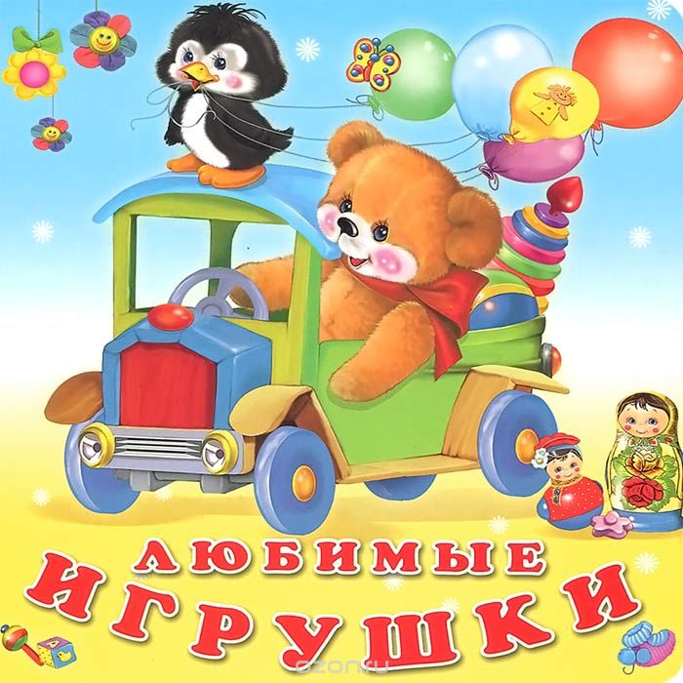

Руководитель проекта
Воспитатель:
Вершинина И.А.

п. Светлогорск.2017г.

Информационная карта проекта:
Тип проекта: творческий
Продолжительность проекта: краткосрочный
Участники проекта: дети, воспитатели, родители.
Возраст детей: 2-4 года.
Актуальность проблемы: Важнейшей составной частью образовательной среды являются игра и игрушка. Игрушки для ребенка - та «среда», которая позволяет исследовать окружающий мир, формировать и реализовывать творческие способности, выражать чувства; игрушки учат общаться и познавать себя. Подбор игрушек - дело серьезное и ответственное. От успешного решения этой проблемы зависят настроение ребенка и прогресс в его развитии. Иногда взрослые расстраиваются, даже сердятся на ребенка за то, что игрушки не используются, не подозревая, что он просто не умеет во все это играть. Сами по себе игрушки ничего для ребенка не будут значить, если он не знает, как и во что с ними играть.
Проблема: В данном возрасте дети многие игрушки используют не по назначению, не умеют играть с ними.
Цель проекта: познакомить детей с обобщающим понятием «игрушки», формирование знаний о свойствах, качествах и функциональным назначением игрушек.
Задачи проекта:
Для детей:
1. Познакомит детей с понятием «игрушки», расширить представление об игрушках.
2. Вызвать интерес и желание играть с игрушками, использовать игрушку по назначению
3. Развивать речевую активность детей.
4. Научить включать в сюжетно-ролевые игры различные игрушки.
5. Научить детей бережнее относиться к игрушкам.
6. Учить играть дружно, вместе, не ссориться.
Для педага:
1. Повысить компетентность педагога по данной теме за счет внедрения проектной деятельности.
2.Пополнить развивающую среду для самостоятельной деятельности детей.

Для родителей:
1. Дать родителям знания о значении игрушки, ее роли в игре ребенка через папки-передвижки, информацию на сайте.
2. Донести информацию о целесообразном педагогическом подборе игрушек.
3. Обогатить родительский опыт приемами взаимодействия и сотрудничества с ребенком в семье.
Основные направления реализации проекта:
- Социально-нравственное развитие.
- Развитие продуктивной деятельности.
- Познавательно-исследовательское развитие.
- Приобщение к художественной литературе.
Продукт проекта: картотека стихов А. Барто из цикла «Игрушки», альбом «Моя любимая игрушка», пополнение предметно-развивающей среды игрушками.
Название и форма итогового мероприятия (события, праздника и др.): Развлечение «Любимые игрушки».
Этапы осуществления проекта
I Подготовительный
Изучение и подбор материала. Разработка структуры проекта.
Составление тематического планирования мероприятий
Подбор дидактических игр
Обсуждение с родителями детей вопросов, связанных с реализацией проекта
II Основной
Беседы на темы «Зачем нужны игрушки? », «Моя любимая игрушка», «Игрушки в нашей группе», «Берегите игрушки»,
Выставка книг «Игрушки».
Проведение д/ игр: «Узнай на ощупь», «Найди по описанию», «Что изменилось?», «Угадай, что звучит?», «Чудесный мешочек».
Рассматривание иллюстраций с изображением игрушек, рассматривание иллюстраций книги
Разучивание стихотворений А. Барто из цикла «Игрушки».
Загадки об игрушках.
III Завершающий
Альбом «Мои любимые игрушки»
Беседа: « Игрушки в нашей группе»
Беседа «Береги игрушки»
Оформление отчетной документации: Проект «Моя любимая игрушка»

ПРИЛОЖЕНИЕ
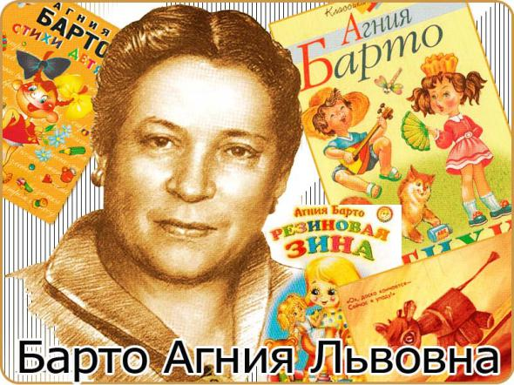

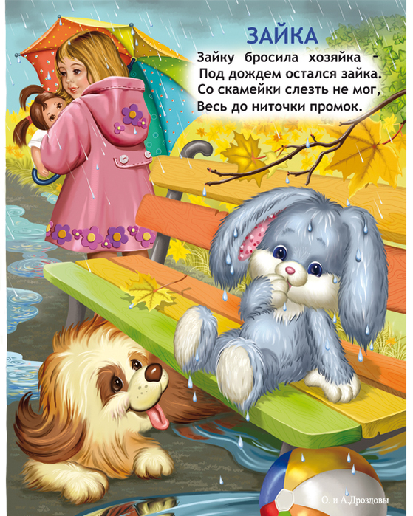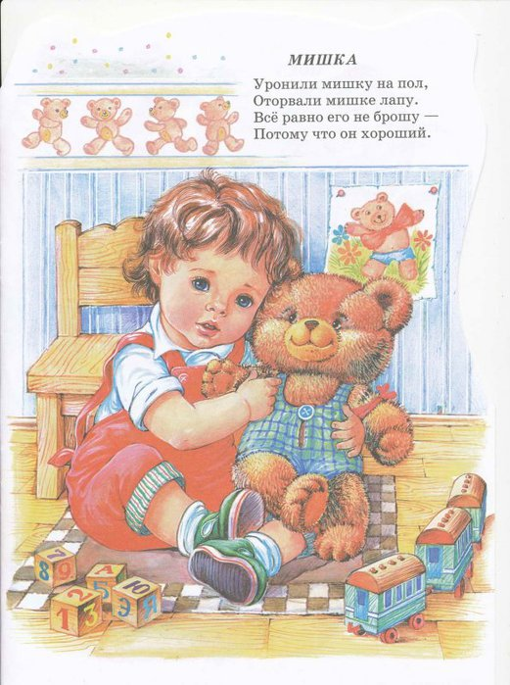

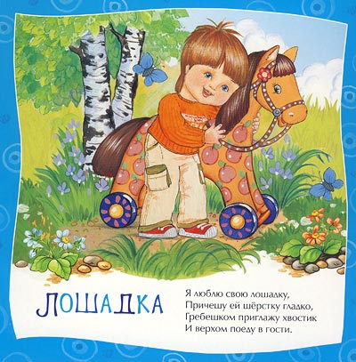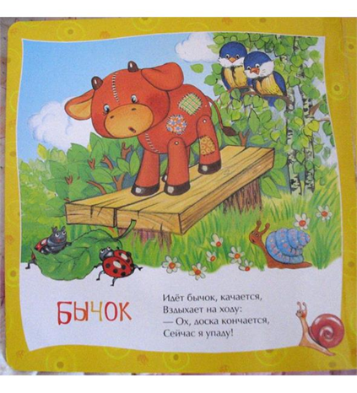

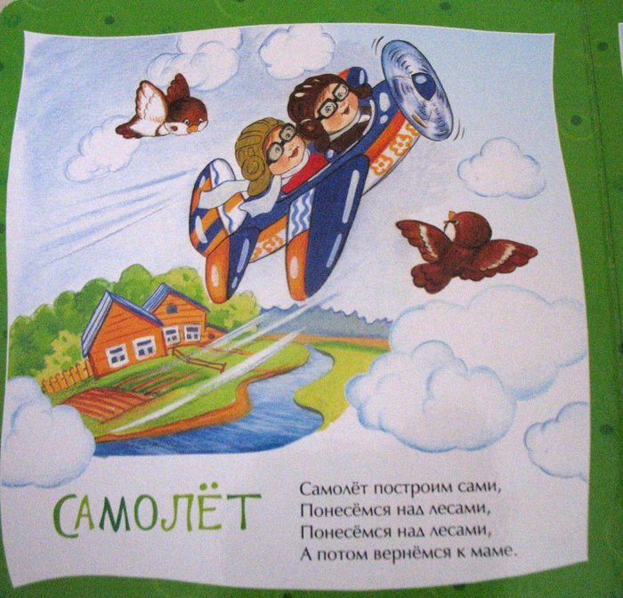

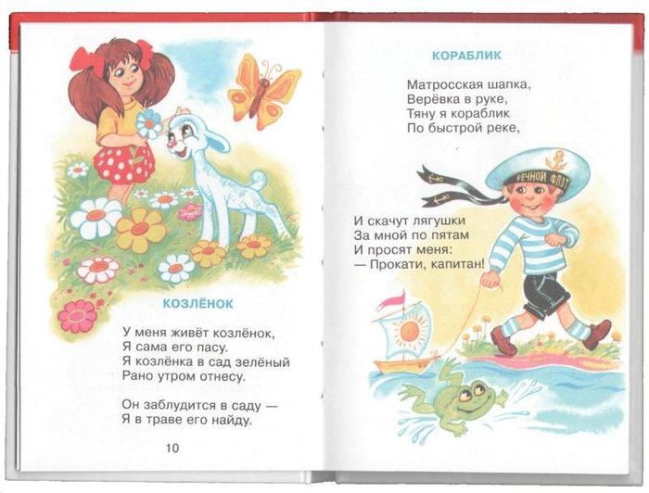

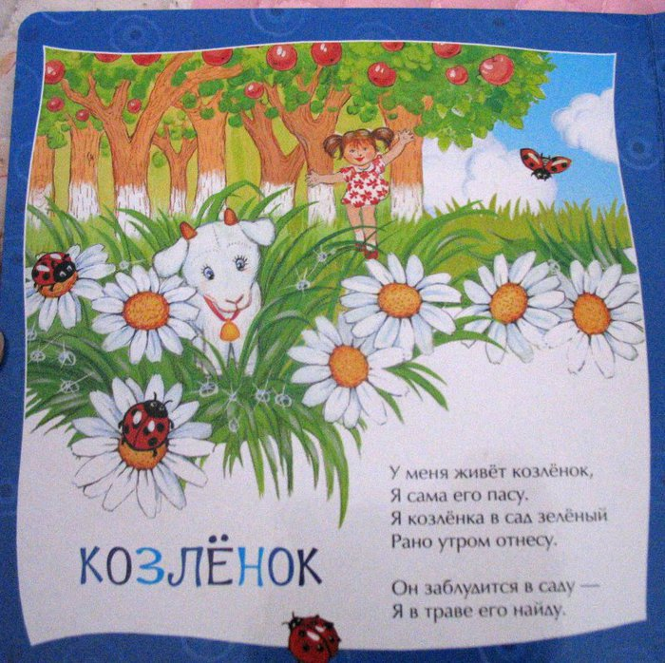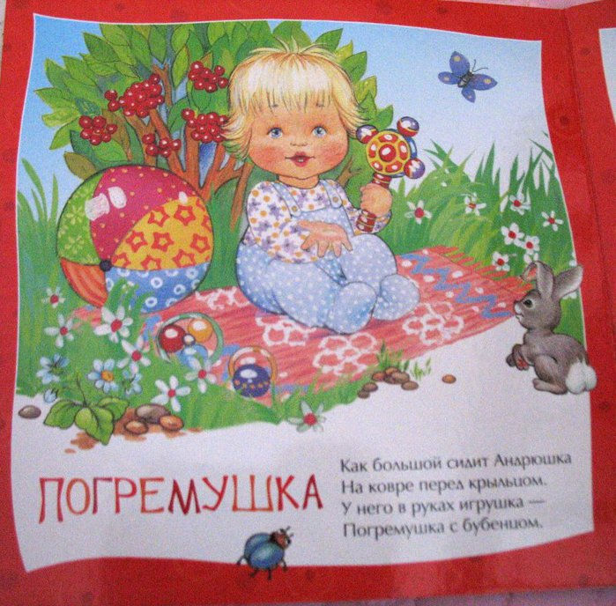

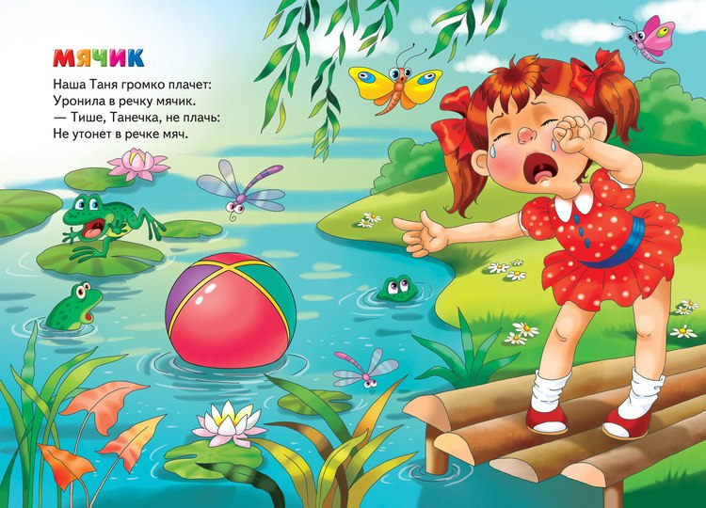

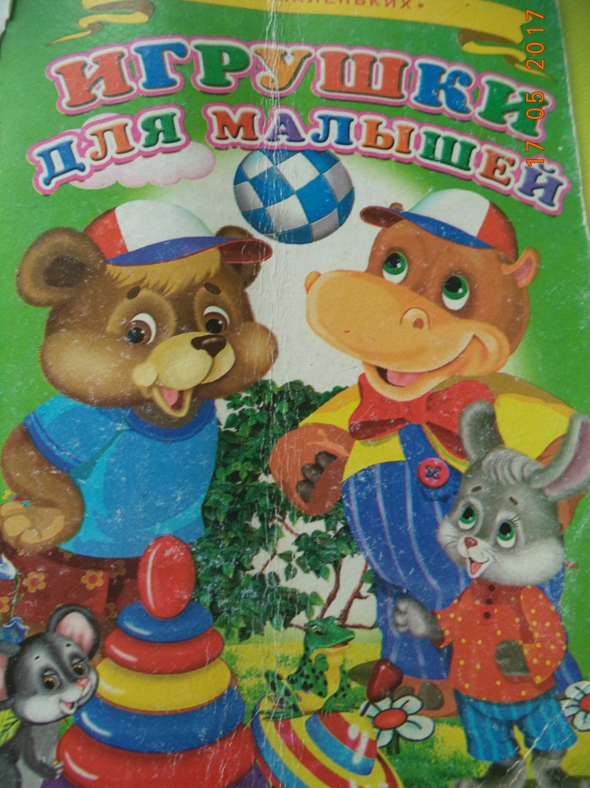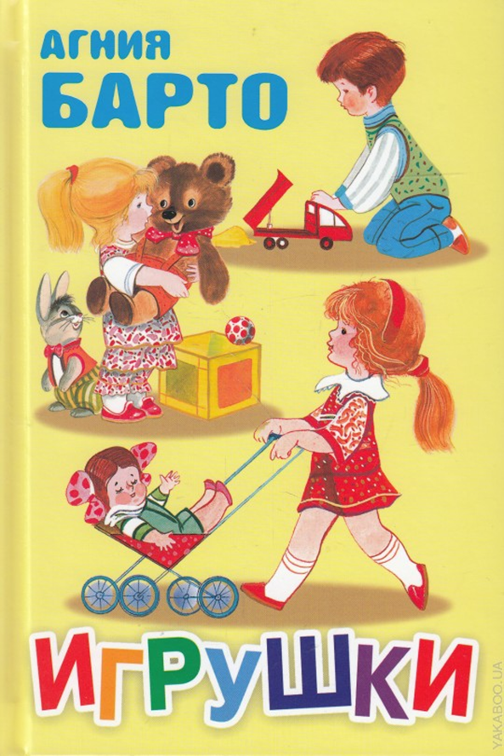

МОИ ЛЮБИМЫЕ ИГРУШКИ
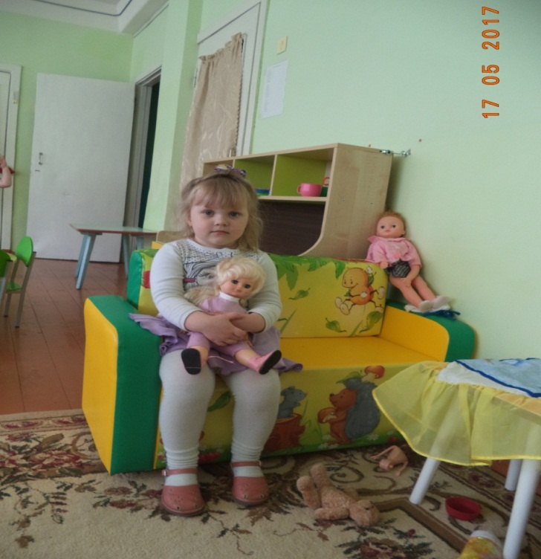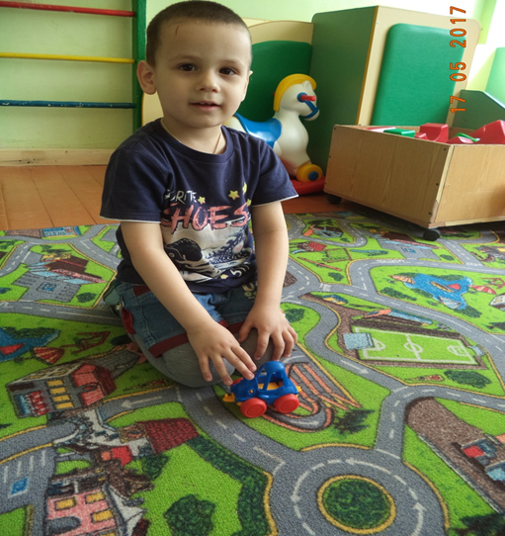

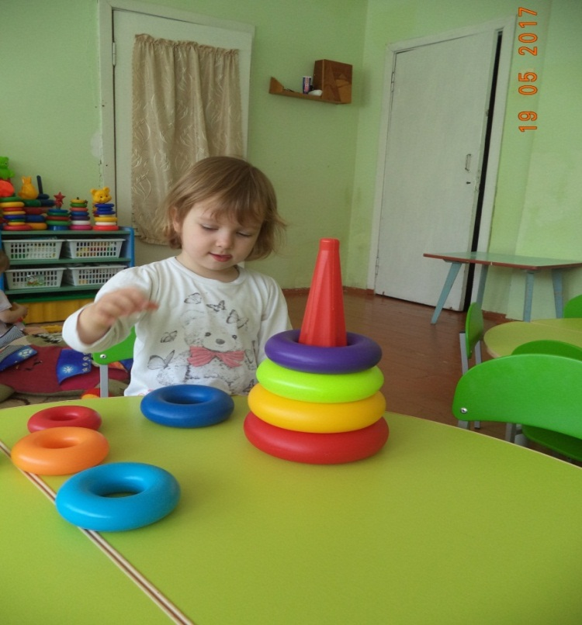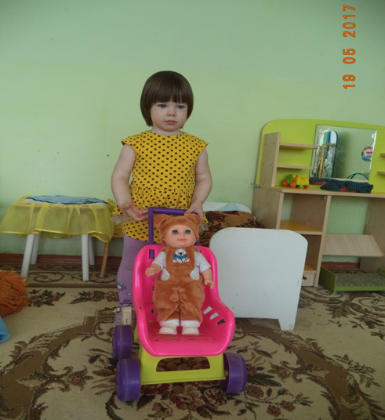

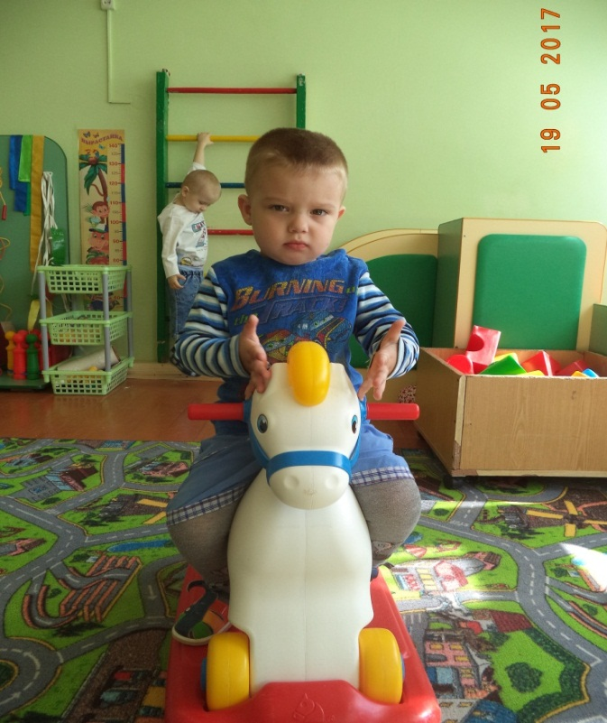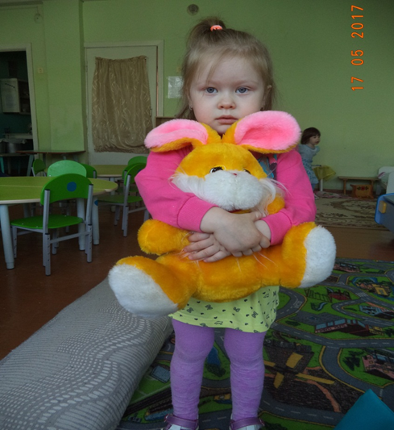

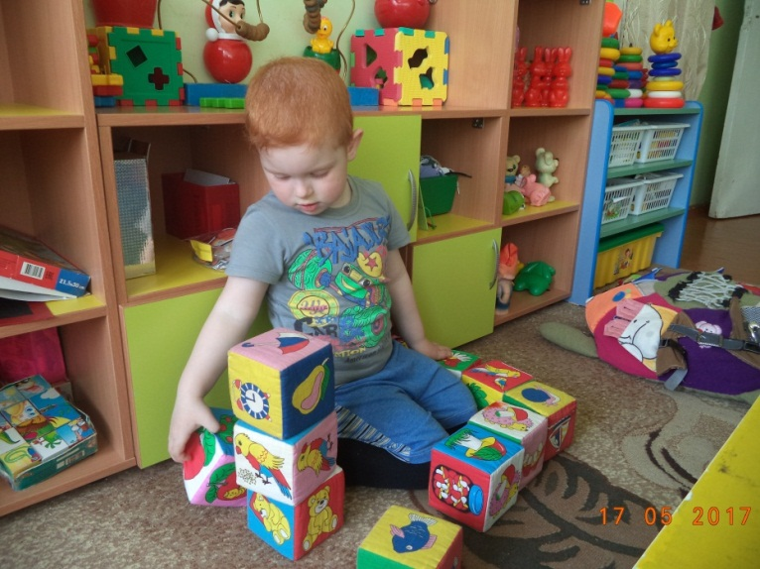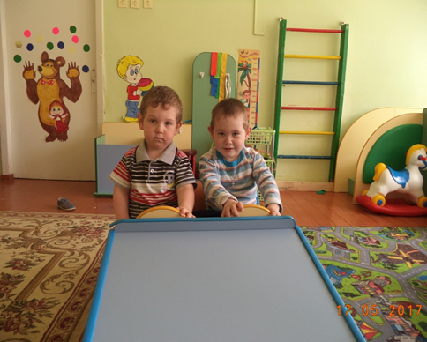

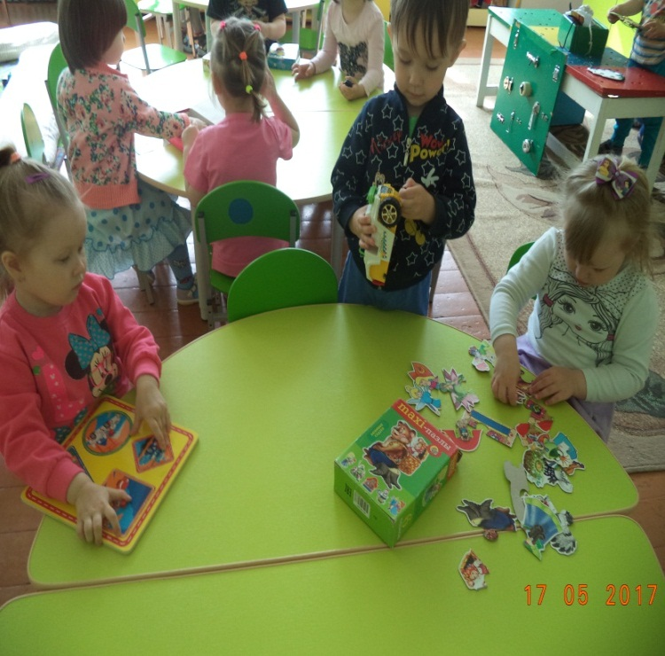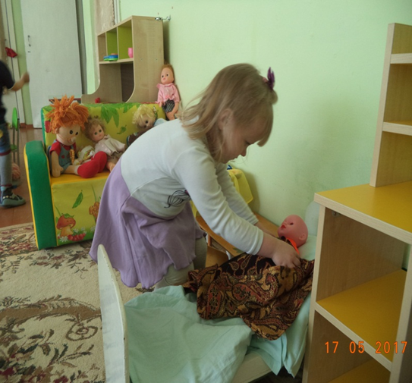

Беседа: « Игрушки в нашей группе»
Цель: расширять кругозор детей о игрушках, развивать наблюдательность, вступать в диалог с воспитателем, проявлять интерес к игрушкам в группе.
Ход беседы: Посмотрите, что я вам принесла! Это волшебная корзинка. А что в ней лежит, узнаете, когда послушайте моё стихотворение:
Из цветной пушистой байки
Малышам игрушки шьём –
Куклы, мячики и зайки
Их всё больше с каждым днём.(Игрушки).
Корзинка у нас волшебная, поэтому игрушки умеют разговаривать. Давайте послушаем, о чём они говорят. (Воспитатель берёт мяч).
Эта игрушка говорит: «Нас купили в магазине и принесли в детский сад. А что мы будем здесь делать, мы не знаем». Ребята, давайте поможем игрушкам узнать, для чего их купили в магазине.
Воспитатель достаёт из корзины по одной игрушке и показывает их детям, задавая вопросы:
1.Что у меня в руках?
2. Как можно играть с этой игрушкой?
3. Для кого нужны игрушки?
4. А как можно ласково назвать эту игрушку?
А вы знаете, что игрушки могут огорчаться, радоваться или грустить? Когда дети игрушки бросают, кидают, ломают - игрушки огорчаются и плачут, а если берегут, после игры убирают на место – они радуются и улыбаются.
Послушайте стихотворение про игрушки.
« Как много игрушек на свете,
И все их, конечно, любят все дети на свете.
Вам надо играть, веселиться, дружить
И каждой игрушкой своей дорожить!
Любите нас, дети, цените, храните.
Мы любим с вами играть, но не любим,
Когда нас марают, кусают, кидают, рвут и ломают.
Берегите нас, дети!»
Ребята, а вы свои игрушки любите? Не обижаете их? Скажите, зачем же нужны игрушки.
Беседа: « Берегите игрушки».
Цель: расширять представления детей как не ломать игрушки, воспитывать заботливое отношение к ним.
Ход беседы: Воспитатель показывает детям игрушку «котёнок без хвоста».
Ребята, вы узнаёте эту игрушку? Этого котёнка я нашла по дороге в детский сад. И вот, что он мне рассказал. Его купили в магазине для девочки Нади.
Надя котёнка на пороге забыла,
И хвост его пушистый дверью прищемила!
Не так уж большая была бы беда,
Да только торопится Надя всегда.
Надо бы, дверь, приоткрыв потихоньку,
Бережно вытащить хвостик котёнка.
А Надя рванула его второпях,
И хвостик пушистый остался в дверях!
Ребята, как вы думаете, Надя хорошо поступила со своей игрушкой?
У Нади много поломанных игрушек, которые она забросила в коробку и они лежат там никому не нужные. И вот однажды, когда девочка Надя легла спать, ей приснился сон: все сломанные игрушки вылезли из коробки, подошли к Наде и говорят:
- Надя, Надя виновата!
- Зачем хозяйка нам такая?
- Хозяйка нам нужна другая!
- Мы лучше девочку найдём;
- А к Наде больше не придём.
А когда Надя проснулась, она увидела, что все сломанные игрушки лежат в коробке. Надя обрадовалась, что игрушки никуда не ушли от неё. Она быстро побежала к маме и попросила помочь починить все сломанные игрушки. Вот такая история произошла с девочкой Надей.
А теперь за дело дружно-
Убирать игрушки нужно,
Убирать и не ломать
Завтра будем вновь играть
Дидактические игры
«Узнай на ощупь»
На столе разложены различные объемные игрушки или небольшие предметы (погремушка, мячик, кубик, расческа, зубная щетка и др., которые накрыты сверху тонкой, но плотной и непрозрачной салфеткой. Ребенку предлагают через салфетку на ощупь определить предметы и назвать их.
«Узнай игрушку по описанию»
Взрослый загадывает предмет и предлагает малышу узнать по описанию, что он загадал. Загадывать можно игрушки, которые есть у ребенка, а потом переходить на предметы. Например: «Отгадай, пожалуйста, что за игрушку я загадала. Она большая, коричневая, с глазками и носиком. Она мягкая, может сидеть и лежать, ее можно брать на руки». Если малыш быстро догадывается, что это его любимый мишка, то предложить теперь ему загадать игрушку, а если не догадался, продолжить: «У этой игрушки есть лапы и уши, ее купил тебе папа на день рождения».
«Угадай, что звучит? »
Наглядный материал: барабан, молоточек, колокольчик, ширма.
Воспитатель показывает детям игрушечный барабан, колокольчик, молоточек, называет их и просит повторить. Когда малыши запомнят названия предметов, педагог предлагает послушать, как они звучат: играет на барабане, звенит колокольчиком, стучит по столу молоточком; еще раз называет игрушки. Потом он устанавливает ширму и за ней воспроизводит звучание указанных предметов. “Что звучит? » - спрашивает он детей. Дети отвечают, и воспитатель снова звенит колокольчиком, стучит молоточком и т. д. При этом он следит за тем, чтобы дети узнавали звучащий предмет, отчетливо произносили его название.
«Чудесный мешочек. »
Наглядный материал: мешочек, мелкие игрушки, изображающие детенышей животных: утенок, гусенок, цыпленок, тигренок, поросенок, слоненок, лягушонок, котенок и пр.
Все перечисленные выше игрушки сложены в мешочек. Воспитатель, держа мешочек, подходит к детям и, говоря, что в мешочке лежит много интересных игрушек, предлагает вынуть оттуда одну, показать ее всем и громко назвать. Педагог добивается, чтобы дети правильно и внятно называли игрушку. Если кто-либо затрудняется ответить, воспитатель подсказывает ему.

Стихи А. Барто из цикла «Игрушки»

МИШКА
Уронили мишку на пол,
Оторвали мишке лапу.
Все равно его не брошу —
Потому что он хороший.
БЫЧОК
Идет бычок, качается,
Вздыхает на ходу:
— Ох, доска кончается.
Сейчас я упаду!

СЛОН
Спать пора! Уснул бычок,
Лег в коробку на бочок.
Сонный мишка лег в кровать,
Только слон не хочет спать.
Головой кивает слон,
Он слонихе шлет поклон.

САМОЛЕТ
Самолет построим сами,
Понесемся над лесами.
Понесемся над лесами
А потом вернемся к маме.

ЛОШАДКА
Я люблю свою лошадку,
Причешу ей шерстку гладко,
Гребешком приглажу хвостик
И верхом поеду в гости.
ГРУЗОВИК
Нет, напрасно мы решили
Прокатить кота в машине:
Кот кататься не привык —
Опрокинул грузовик.
МЯЧИК
Наша Таня громко плачет:
Уронила в речку мячик. —
Тише, Танечка, не плачь:
Не утонет в речке мяч.
ЗАЙКА
Зайку бросила хозяйка,
Под дождем остался зайка.
Со скамейки слезть не мог,
Весь до ниточки промок.
КОЗЛЕНОК
У меня живет козленок,
Я сама его пасу.
Я козленка в сад зеленый
Рано утром отнесу.
Он заблудится в саду
Я в траве его найду.

КОРАБЛИК
Матросская шапка,
Веревка в руке,
Тяну я кораблик
По быстрой реке,
И скачут лягушки
За мной по пятам
И просят меня: —
Прокати, капитан! источник

